重印图书推荐

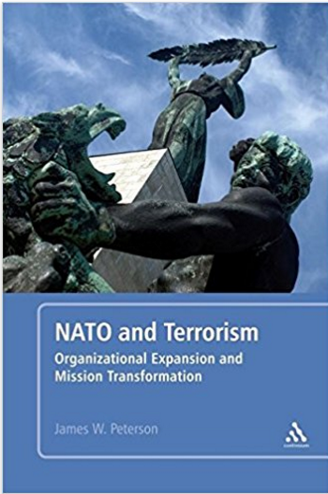
中文书名：《北约与恐怖主义：扩大与转型》
英文书名：NATO AND TERRORISM: Organizational Expansion and Mission Transformation
作 者：James W. Peterson
出 版 社：Bloomsbury Academic
代理公司：ANA/Jessica Wu
页 数：224页
出版时间：2011年3月
代理地区：中国大陆、台湾
审读资料：电子稿
类 型：学术
版权已授：2013年授权世界知识出版社，版权已回归

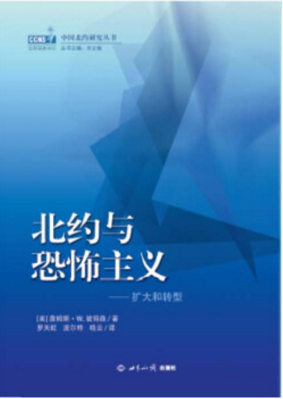
中简本出版记录
作 者：【美】詹姆斯·W．彼得森
出 版 社：世界知识出版社
译 者：罗天虹,‎ 波尔特和晓云
出版时间：2015年12月
页 数：241页
定 价：38元
装 帧：平装

内容简介：

《北约与恐怖主义：扩大与转型》一书介绍了北约在冷战结束后二十年的演化及其对恐怖主义问题的应对。作者着重分析三个同时促进北约反恐转型的基本动力：恐怖主义的发展、北约军事联盟任务的转型和北约联盟体系的扩张。尽管发挥的功效大小写不同，但这三种因素是同时发挥作用并紧密联系在一起的。全书共分12章节。

作者简介：

【美】詹姆斯·W．彼得森（James W. Peterson），生于1945年，美国瓦尔多斯塔州立大学政治系教授，资深学者。他一方面从事政治学与国际关系学基本理论研究，一方面长期致力于东欧研究，特别是捷克研究及欧美与东欧关系研究。近年，集中关注美国国家安全与国际安全问题，其中北约成为其研究焦点。

本书目录
致谢
序言
缩略语
第一章 反恐斗争重塑北约组织
第二章 冷战结束后的和平伙伴
第三章 1999年从伙伴国到成员国
第四章 2004年的扩大与后“9·11”世界
第五章 北约进一步扩大与东南欧陷阱
第六章 长期笼罩在冷战阴影中的波斯尼亚
第七章 波斯尼亚教训阴影下的科索沃
第八章 北约在阿富汗施展能力
第九章 伊拉克战争动摇北约能力
第十章 欧洲安全，东方与西方
第十一章 北约的北部海岸与南部海岸
第十二章 北约任务重塑反恐斗争
参考文献
索引

谢谢您的阅读！
请将回馈信息发至：吴依裴（Jessica Wu）
安德鲁﹒纳伯格联合国际有限公司北京代表处
北京市海淀区中关村大街甲59号中国人民大学文化大厦1705室, 邮编：100872
电 话：010-82449901
传 真：010-82504200
Email：Jessica@nurnberg.com.cn
Http://www.nurnberg.com.cn
新浪微博：http://weibo.com/nurnberg
豆瓣小站：http://site.douban.com/110577/

